Daftar Isi

chapter 1 : | Introduction + Keuntungan Menggunakan Social Media | …………………….. | 2
CHAPTER 2 : | Facebook vs Twitter Vs Google + | …………………...... | 6
CHAPTER 3 : | Facebook | …………………...... | 10
CHAPTER 4: | Twitter | …………………… | 15
CHAPTER 5: | Google + | ……………………. | 19
CHAPTER 6: | Kesimpulan | …………………….. | 22

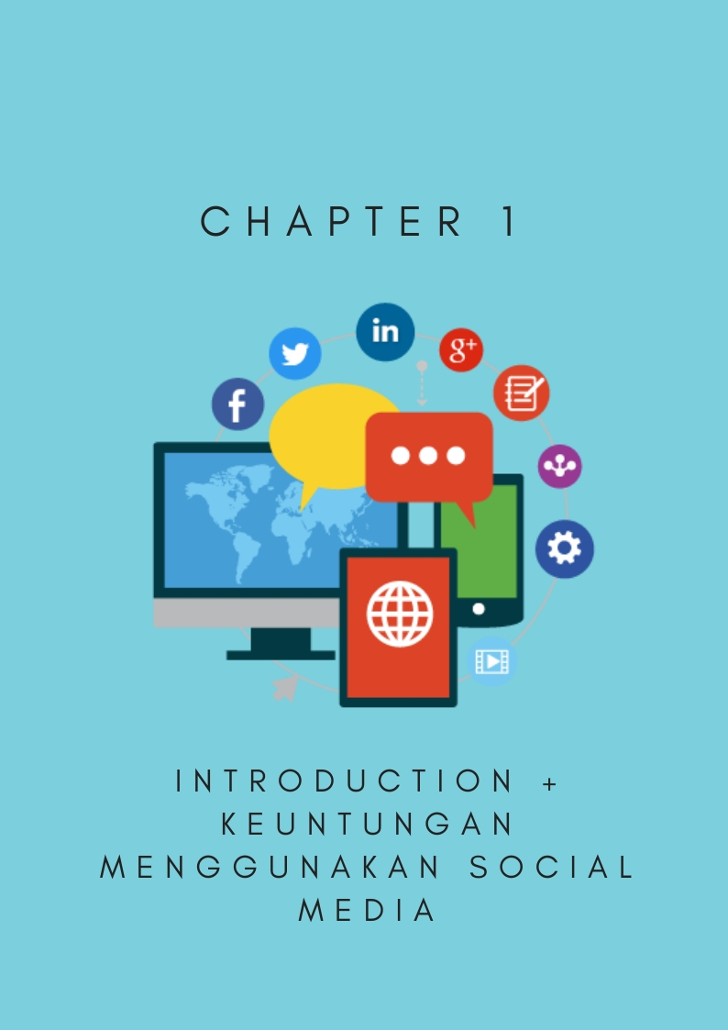

Chapter 1
Introduction + Keuntungan Menggunakan Social Media

Social media sudah menjadi sebuah kebutuhan pokok masyarakat dunia di era informasi ini. Dengan jumlah pengguna internet di dunia yang mencapai 3.8 milyar, dan dari 3.8 miliar populasi tersebut, 2.9 miliar orang aktif menggunakan social media. Wow, angka yang mengejutkan bukan?

Salah satu hal yang dapat dimanfaatkan dengan menggunakan social media adalah memasarkan barang, atau jasa. Hal ini sudah menjadi trend, dan jika tidak dimanfaatkan, maka Anda akan ketinggalan jauh. Nah, apa saja manfaat jika Anda menggunakan social media?

- Menciptakan Brand dan Meningkatkan Awareness
Jaman sekarang, kebanyakan orang menggunakan minimal 1 social media. Namun, akan lebih bagus jika Anda dapat menggunakan lebih dari 1 social media. Hal ini dapat membantu meningkatkan brand yang Anda buat

- Melihat Kompetitor
Dengan adanya social media, Anda dapat memonitor pergerakan competitor Anda. Sehingga Anda dapat mengetahui aktivitas yang sedang dikerjakan oleh competitor Anda

- Mensupport Riset Pasar
Riset pasar merupakan hal penting bagi para pengusaha, atau perusahaan. Dengan adanya riset pasar, maka mereka dapat mengetahui trend pasar, atau keinginan prospek yang sesungguhnya. Melalui social media, mereka dapat melacak dan melihat apa yang mereka inginkan

- Meningkatkan Loyalitas Pelanggan Anda
Social media membantu Anda untuk berkomunikasi dengan pelanggan Anda secara personal, yang membuat mereka merasa penting, dan berharga. Akibatnya, mereka merasa menjadi nyaman dengan Anda, dan akan terus mengikuti Anda

- Berinteraksi Dengan Audience Anda
Orang menggunakan social media untuk beriteraksi dengan sesama mereka; bukan untuk membombardir iklan-iklan sampah yang membuat orang malas membaca. Hal ini dapat Anda manfaatkan untuk memasarkan produk Anda dengan cara yang lebih otentik dan personal dengan cara bertanya mengenai opini dan masukan dari customer Anda secara pribadi. Dengan cara ini, maka audience, atau customer Anda akan merasa nyaman dengan Anda

- Memberikan Atensi ke Produk, atau Jasa Anda
Social media merupakan media paling cepat untuk mempromosikan produk Anda. Jika Anda mau menghemat uang untuk mempromosikan produk, atau jasa Anda, social media merupakan cara yang paling efektif

- Customer Service Berkualitas Tinggi
Social media membantu Anda untuk menjangkau pelanggan Anda kapanpun dan dimanapun. Dengan social media, Anda dapat membantu pelanggan Anda secara personal. Sehingga, Anda menghemat biaya sangat banyak sekali

- Membangun Reputasi Anda Sebagai Seorang Ahli
Jika Anda memiliki hobi, atau kegemaran tertentu, maka Anda dapat dibantu oleh internet melalui social media. Anda berbagi apa yang Anda sukai, lalu orang akan datang kepada Anda. Selain itu, Anda dapat mebangun reputasi pribadi Anda secara online

- Membangun Hubungan Professional
Social media membantu Anda untuk membangun hubungan persahabatan maupun professional, baik itu kawan lama, atau orang yang ekspert dalam bidangnya

- Berbagi Informasi Kepada Orang yang Memiliki Kesamaan
Anda dapat berbagi informasi kepada siapapun yang memiliki minat terhadap suatu bidang. Tidak peduli seberapa jauh jaraknya
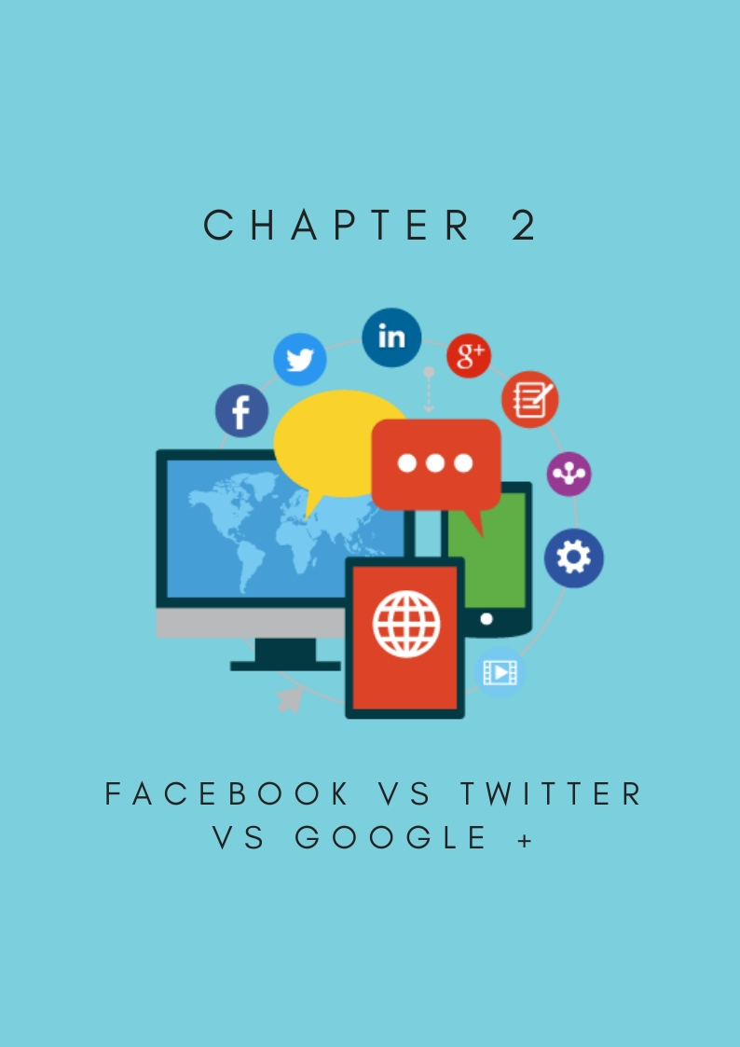

Chapter 2
Facebook VS Twitter VS Google +

Ada banyak sekali pilihan social media yang dapat Anda gunakan untuk mempromosikan bisnis Anda. Namun, ada 3 social media yang direkomendasikan untuk membantu promosi bisnis Anda, yaitu Facebook, Twitter, dan Google+. Nah, apa saja kelebihan dan kekurangan dari ketiga social media ini? Mari kita lihat satu per satu:

Facebook

Kelebihan:
- Pengguna yang Banyak: Pada bulan Juni 2017, facebook mencapai pengguna sebanyak 2 miliar pengguna (tekno.kompas.com; 29 Juni 2017). Indonesia mencapai peringkat 4 pengguna facebook paling aktif pada bulan Maret 2017 diungkap dari hasil riset We Are Social dan Hootsuite seperti dirilis di linkedin (tekno.liputan6.com; 21 April 2017). Para pengguna ini seringkali menggunakannya secara acak; baik untuk pribadi, maupun bisnis
- Terhubung Dengan Siapapun: Dengan pengguna yang paling banyak di dunia, Anda dapat terhubung dengan siapapun; baik itu keluarga, sahabat, maupun rekan bisnis Anda
- Promosi Brand: Dengan adanya fanpage, Anda dapat mempromosikan brand Anda
- Analisis Internal: Facebook memiliki data interaksi pengguna di halaman Anda, dan berapa banyak pengguna yang melihatnya
- Mudah Untuk Melibatkan Audience: Pengguna dapat mengkomunkasikan opini mereka mengenai sesuatu hanya dengan mengklik tombol

Kekurangan:
- Tidak Ada Privacy: Kesulitan dalam facebook adalah Anda tidak dapat membatasi antara kegiatan bisnis Anda dan kegiatan pribadi Anda. Selain itu, mekanisme
- Lingkungan: Facebook dikenal dengan gaya interaksinya yang masih oldschool. Meskipun penggunanya tinggi, namun tingkat kepuasan pengguna masih dibawah rata-rata

Twitter

Kelebihan:
- Menyesuaikan Dengan Trend yang Ada: Dengan menggunakan hashtags (#), twitter dapat menyesuaikan dengan trend yang ada tanpa harus berinteraksi dengan orang/pihak yang terlibat. Dengan cara ini, Anda dapat terlibat di trend tersebut
- Singkat, Padat, Jelas: Dengan keterbatasan karakter, maka audience dapat langsung membaanya tanpa harus pusing membaca tulisan yang panjang

Kekurangan:
- Mispoin: Dengan karakter yang terbatas, maka sangat sulit untuk menuliskan poin-poin penting yang akan dibahas
- Overload Informasi: Selain itu, jika Anda memiliki followers yang banyak, maka akan sering sekali muncul tweet yang menyebabkan Anda & Audience Anda pusing terhadap informasi yang muncul
- Platform: Saat twitter sedang update system untuk peningkatan performa, system tersebut selalu mati dan tidak berfungsi. Sehingga, operasional dapat terganggu sama sekali. Selain itu, sangat sulit melakukan analisis internal

Google +

Kelebihan:
- Adanya Pembatasan: Mudah untuk memisahkan antara kegiatan bisnis dan pribadi Anda
- Video Chat: Anda dapat berinteraksi face to face dengan audience Anda tanpa harus meninggalkan rumah, atau kantor Anda
- Terintegrasi Dengan Fasilitas Google yang Lain: Google Maps, Youtube, bahkan SEO. Wow! Siapa yang tidak tertarik dengan hal ini?

Kelemahan:
- Sulit Untuk Dideteksi: Jika Anda mau melihat status teman Anda, Anda harus mengklik teman Anda dan melihat statusnya
- Keterbatasan Penulisan Kata: Dengan keterbatasan penulisan, maka sangat sulit untuk menulis status berisi informasi penting
- Pengguna yang Sedikit: Google + menawarkan fasilitas plus. Namun sayangnya, penggunanya sangat sedikit dibandingkan social media yang lain

Nah, itulah sedikit gambaran dari ketiga platform social media tersebut. Ok, mari kita lanjutkan bagaimana Anda memanfaatkan ketiga social media tersebut

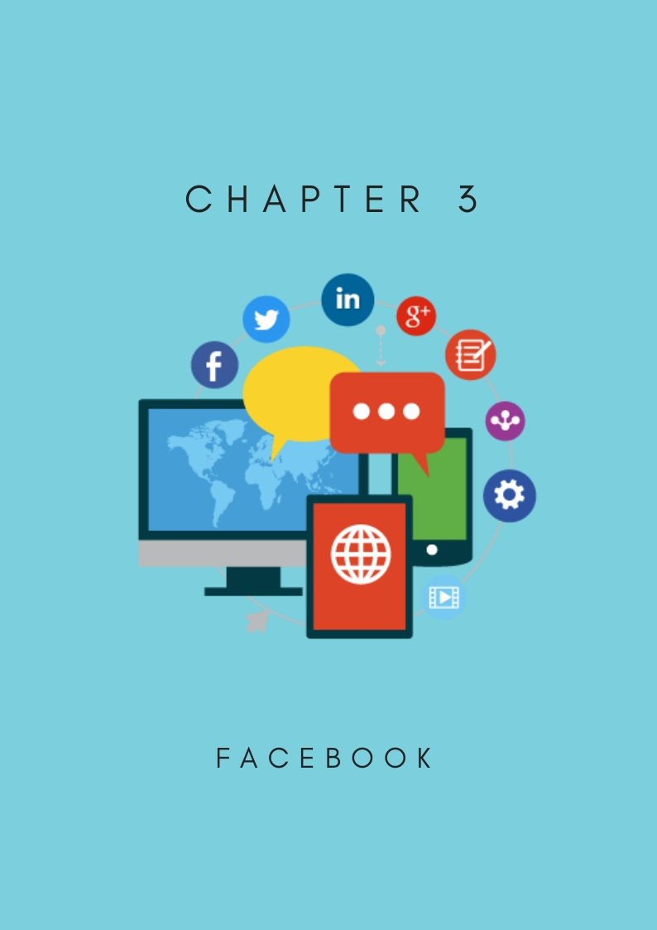

Chapter 3
Facebook

Facebook adalah sebuah platform social media terbesar yang didirikan pada tahun 2004 oleh Mark Zuckerberg. Dengan adanya facebook, maka orang dapat terhubung dengan siapapun, dimanapun, dan kapanpun.

Keuntungan Untuk para Pebisnis Online:

- Membangun Relasi
Facebook menawarkan live dan private chat yang dapat digunakan untuk berhubungan dengan teman, keluarga, maupun klien. Beberapa pebisnis memanfaatkan ini untuk membangun hubungan
- Membangun Kredibilitas Brand Anda
Fanpage bisnis Anda dapat Anda gunakan untuk membagikan informasi apapun kepada public. Logo dan brand dapat Anda gunakan untuk memberikan awareness. Anda dapat berbagi konten/pesan kepada teman, followers Anda dari brand Anda
- Iklan Gratis
Tidak ada biaya untuk membuat sebuah fanpage. Anda dapat membuat fanpage secara gratis. Namun, Anda perlu menginvestasikan waktu Anda untuk membuat sebuah fanpage yang berkualitas. Jika Anda mmemiliki biaya yang lumayan, Anda dapat menggunakan iklan berbayar yang akan kita diskusikan nanti
- Memberitahukan Event Penting
Dengan fanpage, Anda dapat memberitahukan info-info penting seperti promosi, acara, launching produk, dsb. Followers Anda bahkan bisa mengajak teman mereka untuk ikut berpartisipasi

Membuat Fan Page

Seperti yang sudah dijelaskan diatas, ada beberapa manfaat jika Anda membuat fanpage. Nah, sekarang kita akan belajar bagaimana caranya membuat fanpage

- Buka halaman facebook Anda (facebook.com/page)
- Pilih kategori fanpage yang Anda inginkan:
      - Bisnis Lokal/Tempat
      - Perusahaan, Organisasi/Institusi
      - Brand/Produk
      - Artis, Band/Public Figure
      - Hiburan
      - Komunitas
- Isi kolom informasi: Nama Bisnis, Lokasi, Website, Tanggal Jadi, Jam Operasi, dsb
- Tambahkan foto
      - Foto Profil Utama (ukuran 160x160px)
      - Foto Cover (ukuran 851x351px)
      - Post Pinned, atau Story (ukuran 403x403px)
      - Highlighted Story (843x403px)
- Rekomendasikan page Anda ke sahabat Anda
- Import kontak Anda: Pastikan kolega Anda tahu bahwa Anda memliki fanpage
- Buat Konten

Jika Anda sudah memiliki banyak fans, Anda dapat membuat URL sendiri; sehingga memudahkan Anda untuk mengiklankan, atau mengingat, dan memudahkan fans Anda untuk mencari di facebook

Mendapatkan Likes

Likes merupakan elemen penting yang harus Anda miliki untuk mengembangkan bisnis Anda. Tanpa likes, maka Anda tidak akan dapat mengembangkan bisnis Anda, dan membagikan konten yang sedang Anda buat. Nah, bagaimana caranya supaya Anda mendapatkan likes yang banyak?

- Update status Anda
- Libatkan fans Anda untuk memposting dan mentag foto
- Tawarkan insentif
- Pasang Page Badge di Profil Facebook Anda
- Pasang facebook like box di website Anda
- Sambungkan ke twitter
- Sertakan fanpage Anda di email bisnis dan kartu nama Anda
- Sambungkan fanpage Anda di halaman profile Anda
- Buat kompetisi khusus untuk fans Anda
- Iklankan fanpage Anda

Kami menyarankan Anda untuk menghindari membeli likes, atau fans. Karena banyak sekali akun palsu yang bertebaran diluaran sana. Akan lebih bagus jika Anda membuat fanpage dengan komunitas kecil terlebih dahulu

Facebook Ads

Dengan menggunakan facebook ads, Anda dapat mengiklankan bisnis Anda dengan segmentasi yang lebih tertarget (Usia, Jenis kelamin, pekerjaan, tempat tinggal)

Selain itu, Anda dapat mensetting sesuai dengan budget, atau biaya yang Anda miliki. Disarankan menggunakan bid di cost per click, karena semakin rendah biaya iklan Anda, maka iklan Anda semakin jarang ditayangkan

Ok, itu tadi dasar bagaimana cara Anda menggunakan facebook. Sekarang, kita akan melangkah ke twitter

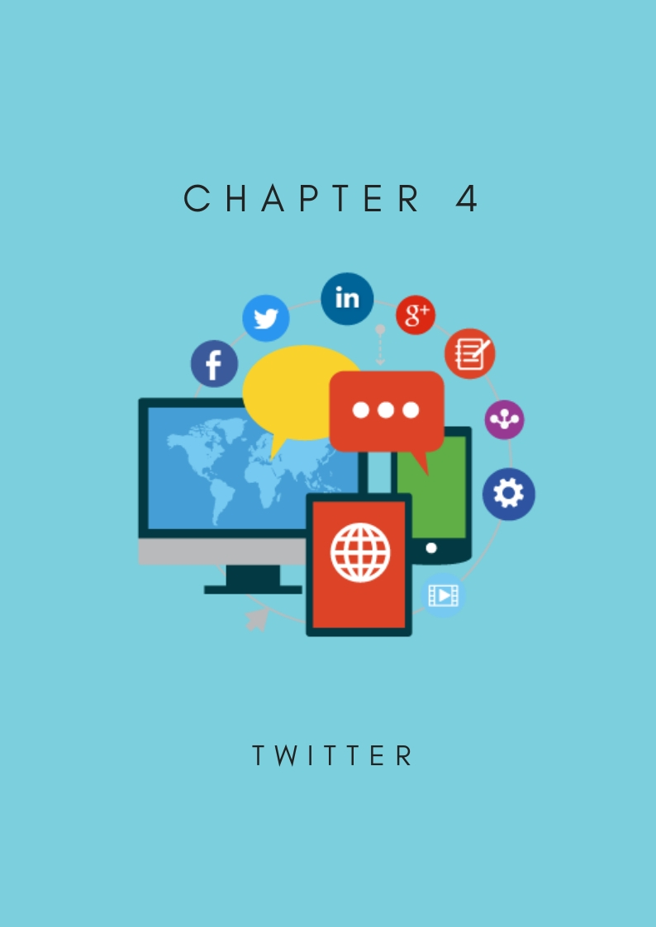

Chapter 4
Twitter

Apa itu twitter? Twitter adalah salah satu platform social media, dimana Anda dapat menulis sebuah microblog, sehingga orang akan penasaran dengan apa yang Anda posting.

Keuntungannya:

1. Riset
Dengan adanya hashtag, Anda dapat dengan mudah meriset kata kunci yang sedang menjadi trend saat ini. Selain itu, Anda dapat mengumpulkan informasi apa yang tengah menjadi trend saat ini

2. Mengumpulkan Traffic Ke Website Anda
Banyak orang mentweet dengan tujuan untuk menambahkan folowers mereka. Namu, akan lebih bagus lagi jika Anda dapat mentweet tentang sesuatu yang bernilai, lalu Anda arahkan ke website Anda

3. Terhubung Dengan Customer Anda
Dengan twitter, Anda dapat terhubung langsung ke customer Anda untuk mendapatkan feedback; baik itu masalah, kritik, solusi, ataupun masukan dari customer Anda

4. Networking
Dengan twitter, Anda dapat terhubung dan berkomunikasi dengan sahabat dan keluarga Anda. Namun, twitter juga dapat menjadi alat yang ampuh untuk networking, karena sifat penulisan karakternya yang singkat dan to the point.

5. Branding
Twitter dapat Anda gunakan untuk meningkatkan branding awareness kepada customer Anda.

Mendapatkan Followers

Salah satu kunci kesuksesan menggunakan twitter adalah dengan mendapatkan banyak followers. Bagaimana cara mendapatkannya?

- Pastikan postingan Anda memiliki nilai
- Gunakan hashtags
- Tweet topik yang sedang hot sesering mungkin
- Gunakan space profil Anda
- Sambungkan ke social media yang lain
- Masukan twitter Anda di email signature Anda dan kartu nama Anda
- Gunakan twitter search untuk mencari orang yang seminat dengan Anda
- Gunakan @s. @twitterhandle. Anda akan terhubung dengan cepat
- Gunakan #FF (Follow Friday). Anda tidak hanya diberi rekomendasi, namun Anda juga akan menemukan beberapak kejutan kecil saat Anda menggunakan hashtag ini
- Follow teman Anda. Siapa tahu Anda akan menemukan teman yang cocok

Cara Membuat Tweet yang Baik

Tweet merupakan bagian penting dari tweeter. Namun sayangnya, masih banyak orang yang masih belum mengetahui bagaimana cara membuat tweet yang benar. Berikut cara membuat tweet yang benar:

- Gunakan penyingkat url seperti bit.ly, atau owl.ly untuk mempersingkat link yang Anda gunakan
- Bagikan konten yang bernilai
- Gunakan Hootsuite, atau software sejenis. Dengan adanya hootsuite, Anda dapat mengatur waktu kapan Anda dapat memposting konten, tanpa harus repot-repot mengetik.

Nah, demikian cara menggunakan twitter. Kita melangkah ke social media yang selanjutnya, yaitu google +

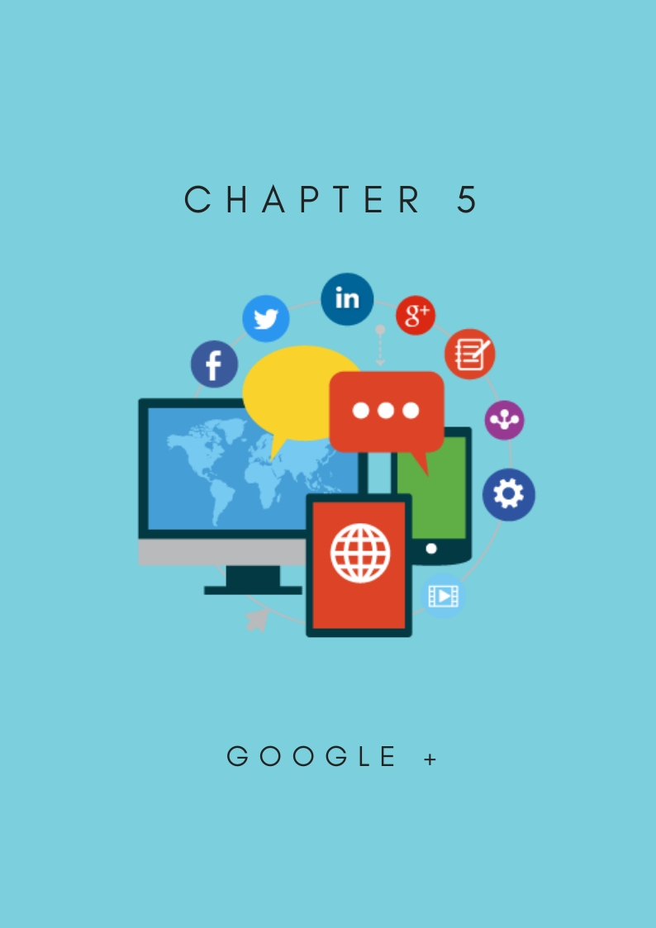

Chapter 5
Google +

Google + merupakan social media yang dapat Anda gunakan untuk mempromosikan bisnis Anda. Penggunaannya mirip seperti facebook; namun, karena terintegrasi dengan google, maka ada beberapa fitur plus yang menjadi kekuatannya. Sayangnya, masih banyak yang belum memakai dengan maksimal. Apa saja kelebihannya? Mari kita lihat:

- Status Cepat Terupdate & Mudah Dideteksi Oleh Mesin Pencari.
Karena terintegrasi oleh Search Engine, maka Anda dapat memaksimalkan website Anda agar masuk ke halaman 1 google
- +1 Button.
Tombol ini mirip fungsinya dengan tombol like F, atau retweet twitter. Jika ada yang menekan tombol ini di status Anda, maka secara otomatis juga ikut terdeteksi di halaman pencari
- Konten Anda Dapat Diklaim Sebagai Konten Pribadi.
Jika Anda memposting sesuatu, maka google + akan mengkalim konten yang Anda post adalah konten Anda dengan menyertakan foto/logo dan nama Anda

Ok. Lalu, fitur apa saja yang ada di dalam google +?

- Circles
Circles adalah fitur yang berfungsi untuk mengkasifikasi teman Anda. Anda dapat membust grup teman sekolah, bisnis, prospek, keluarga, dsb.
- Hangouts
Google hangouts adalah salah satu fitur yang mirip skype, dimana Anda bisa melakukan video chat.

Cara mendapatkan followers:

- Isi Page Anda Dengan Konten Yang Bernilai
- Promosikan G+ Anda Ke Social Media Lain
- Maksimalkan Google Hangouts Dengan Cara:
- Membuat Acara Live Dengan Komunitas Anda
- Membuat Pelatihan Online
- Buat Wawancara Video
- Meeting Video
- Membuat Online Game
- Komunikasi Dengan Pelanggan Anda
- Memberikan Presentasi
- Membuat Kelas Online

Meningkatkan Followers

Pada dasarnya, Google+ sama seperti social media yang lain, baik facebook maupun twitter. Anda membuat konten yang bernilai untuk audience Anda, lalu ajukan pertanyaan kepada audience Anda. Konten dapat berupa infographic, gambar lucu, dsb. Kuncinya adalah: Memberikan Nilai!

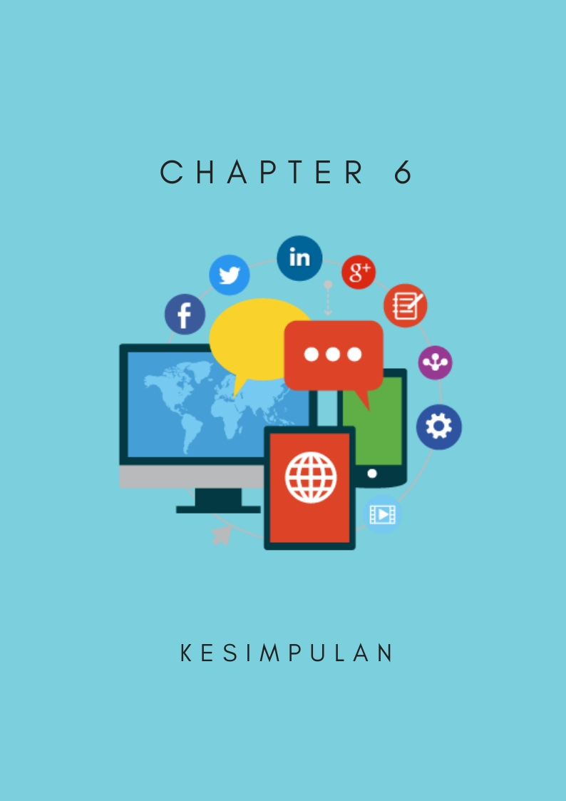

Chapter 6
Kesimpulan

Sudah tidak bisa kita pungkiri lagi, kalau social media merupakan tools yang ampuh untuk mempromosikan bisnis saat ini. Ketiga social media diatas (facebook, twitter, google +) sudah sangat kuat untuk mempromosikan bisnis Anda saat ini.

Gunakan FB untuk memperluas jangkauan, twitter untuk membuat curious, atau penasaran, dan google+ untuk meningkatkan SEO Anda. Memang membutuhkan waktu untuk mempelajarinya. Namun, jika Anda sudah ahli, maka Anda dapat menguasai medan permainannya

Selamat mencoba dan berkreasi!

